**FVR化工消防培训项目需求分析**

概述：

主要模块有两个，实战模块和单独培训模块。

实战模块：整个模块的流程是先以上帝视角观察整个化工厂，然后发生火灾，然后工厂自动报警系统和扑救系统运作控制火势蔓延，期间工厂里的员工向外逃生。之后消防车，消防支队，武警，医护人员救护车赶来。画面在消防中队指挥场景，武警疏散人群隔离现场，救护人员抬受伤群众紧救护车的场景浏览一遍。在中队分配完任务之后进入第一人称视角。然后UI界面上给出你的任务，地图上显示任务地点，去获取灭火工具后前往地点完成任务。在开始扑救前播放正确的演示视频和文字提示，视频可以跳过。然后让玩家操作一遍操作。完成后给出评价 再进入下一个任务。做完所有任务后。火就被扑灭，然后收队中队长清点人数后离开回到主界面。

培训模块：进入培训列表，选择要培训的模块后进入该任务的演示视频，然后第一视角操作完成任务，给出评价。结束后弹出该过程注意事项的滚动窗，并有重新开始的选项。

场景：

模拟一个化工厂失火的场景，场景环境以灰度为主，天空迷茫黑烟，室内烟雾弥漫可见度低，化工厂需要自动火灾报警和扑救系统，需要一个火灾系统控制室，应急疏散照明系统。

泡沫消防车在下风方向阻止火焰蔓延，高举消防车在水罐消防车的掩护下救人。

场景人物方面需要消防员，武警，员工，护士等。

模型方面：自动灭火装置，泡沫灭火器，水型灭火器，干粉灭火器，二氧化碳灭火器，消防水枪，消防水带，消防车，救护车，警车，救护担架，隔离带，禁止携带易燃易爆，禁止吸烟等标准牌等。

动画：人体骨骼动画完成所有动作所需的动画，相机漫游动画，输水管骨骼动画（unity不支持弹性动画）。墙体坍塌动画，玻璃破碎动画，油桶泄漏动画，管道破裂动画等。

粒子动画：火焰动画，烟雾动画，喷水枪动画，灭火器动画，气体泄漏动画，爆炸火花动画，电线漏电动画等。

碰撞：所有物体加上碰撞，如有需要加上弹性材质（实现爆炸物体滚动效果）。

风：动态改变大小和方向并提供数据接口。

界面：

主界面：选择是实战还是单个演练。

实战界面：左下角地图，正上方时间，右下角方位罗盘和风向，正下方物品栏。可一键关闭打开菜单防止影响正常操作和视野。在刚进入这个模式的前1分钟界面上显示界面操作说明（可手动关闭）。

场景向导：在执行任务时 场景里有3D指路提示界面。和操作提示界面（如：如何操作灭火器，按什么键喷，什么键关等）。建筑标识等。

考核内容：

1 扑救不同火源选用的灭火器，灭火时因离火源一定距离，灭火时自身安全问题的考虑。

**A类火灾：固体物质火灾。这种物质往往具有有机性质，一般在燃烧时能产生灼热的余烬。如木材，棉被、毛、麻、纸张火灾等。在扑救这类火灾；选用清水型灭火器最有效；使用干粉灭火器扑救，要注意防止复燃。**

**B类火灾：液体火灾和可熔化的固体物质火灾。如汽油、煤油、原油、甲醇、乙醇、沥青、石蜡火灾等。在扑救这类火灾时，应选用干粉、泡沫、卤代烷、二氧化碳型灭火器，不得选用水型灭火器。防止发生流淌火灾。**

**C类火灾：气体火灾。煤气、天然气、甲烷、乙烷、丙烷、氢气等。在扑救这类火灾时，应选用干粉、卤代烷、二氧化碳型灭火器；**

2 各种情况下救出被困伤者，以及确保伤者和自身的安全。

3 在扑灭石油的火源要反复扑灭 并确保泡沫不会被破坏并完整的覆盖油液表面，在火焰熄灭后由于罐体和油面的温度仍然很高，汽油不断溢出，还要继续进行冷却和泡沫覆盖，防止高温和邻近火罐的飞火和热辐射导致复燃。

4 扑救的过程中分析周围的环境，挑选安全的路线前进，并匍匐前进。

5 在必要时刻的判断力如下图：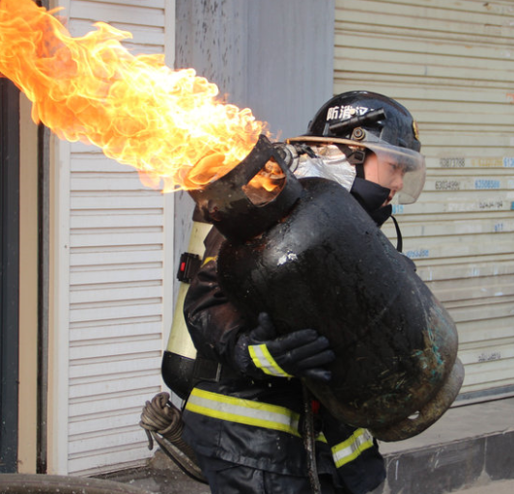

经过副中队长的判断，气罐内仍有很多液化气必须要及时抱出去，不然对消防员来说更危险。

6 消防水枪的正确使用，最快的速度跑去救火点找准安全位置喷水 如下图

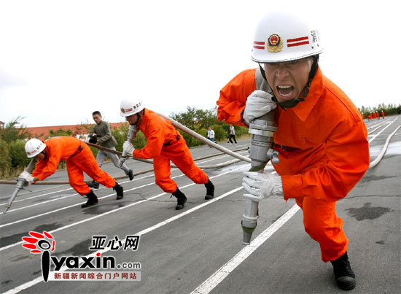

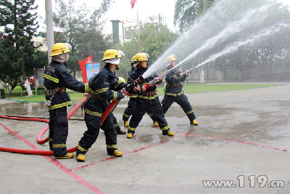

双手持枪并需要人扶着。

7 当救火点在正常情况无法到达的地方需要通过吊绳破窗进入内部。如下图

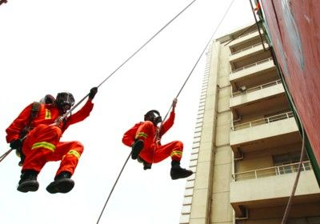

灭火战术：